# 开发者内测邀请

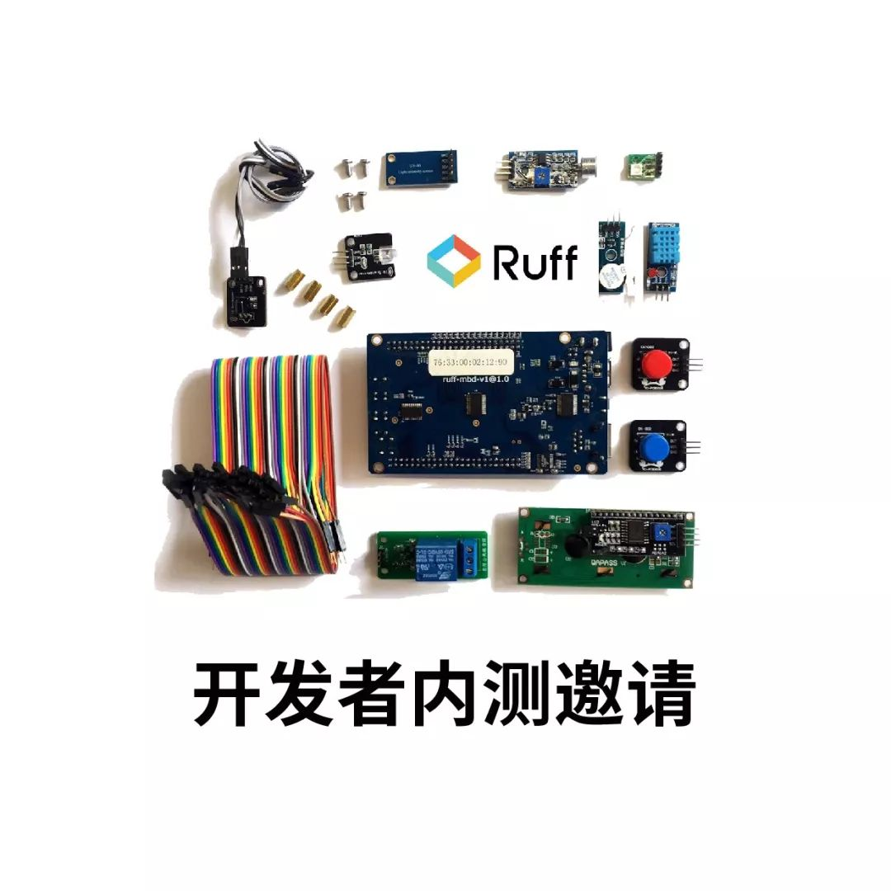

邀请函

Ruff 开发者内测

亲爱的开发者用户：

以“物联网AI之名”的开发者集结号正式吹响，不管你是来自互联网领域的码农，还是物联网领域的硬件开发者，只要你对物联网开发感兴趣，并且愿意尝试最新的**物联网+AI人工智能内置芯片全新开发模式**，都可以成为前100名种子用户，利用Ruff的最新产品实现更高阶的物联网开发体验。

01

活动主题

Ruff 开发者内测邀请

02

人数限制

仅限前100名有效用户

03

内测形式

将相关开发信息邮件至种子用户个人邮箱

04

权益

成为首批种子用户的开发者将有机会获得全新的Ruff 开发套件

05

活动对象

仅限对物联网应用开发感兴趣的小伙伴

各位开发者们，时间不多，位置有限，别再犹豫啦~赶紧点击下方“阅读原文”报名参加吧！